

2019.09.19

责任编辑：孙文娟
电 话：86-18513790712
传 真：86-010-85725399
编辑邮箱：sunwj@chinaccm.com
地址：北京市朝阳区高碑店东区B8-1



目 录
一、 国际原油市场回顾 3
1.1. 国际原油收盘价涨跌情况（单位：美元/桶） 3
1.2.2019年国际原油价格走势图 3
1.3原油价格后期分析 4
二、 石蜡市场价格 7
2.1中石油所属企业 7
2.2中石化所属企业 8
三、走势分析 10
3.1石蜡价格走势图 10
石蜡价格走势图（56#半） 10
石蜡价格走势图（58#半） 11
石蜡价格走势图（58#全） 11
3.2 石蜡后市分析 11
中石化炼厂： 12
中石油炼厂： 13
四、液蜡 13
4.1液蜡价格表 13
4.2液蜡价格走势图 14
五、进出口数据 14
5.1石蜡，不论是否着色(按重量计含油量小于0.75%) 14

- 国际原油市场回顾
  - 国际原油收盘价涨跌情况（单位：美元/桶）
日期 | 纽交所 | 伦交所 | 影响因素
2019/9/18 | 58.11 | 63.6 | 美国能源信息署库存报告整体利空，原油库存连续4周录得下滑后再度录得增长。
2019/9/17 | 59.34 | 64.55 | 沙特原油产量恢复速度快于市场预期令原油多头信心受挫，油价大幅回落。
2019/9/16 | 62.9 | 69.02 | 沙特关键原油设施遭袭导致其关闭一半原油产量，全球约5%的原油供应受到影响，原油受此提振大幅上涨，美布两油均创下近十年内最大涨幅。
2019/9/13 | 54.85 | 60.22 | 中美贸易冲突缓和的利好影响难以抵消市场对原油供应增长的担忧。
2019/9/12 | 55.09 | 60.38 | 石油输出国组织(OPEC)不会在12月会议前就扩大减产表态的消息令原油多头信心受挫。

1.2.2019年国际原油价格走势图
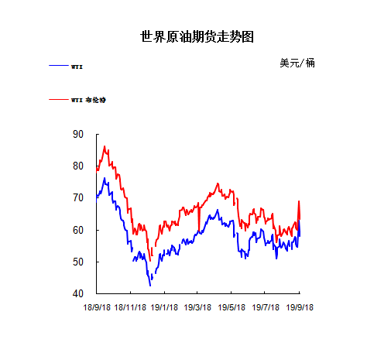

1.3原油价格后期分析
本周美国WTI原油原油价格在54.85- 62.9美元/桶。布伦特原油价格在60.22- 69.02美元/桶震荡。周内国际油价格大幅震荡。美国原油库存报告整体利空，同时美联储如期降息后未来降息概率下滑，这令美元强势上涨并进一步拖累油价。美国WTI原油期货价格盘中最低触及57.67美元/桶，布伦特原油期货价格盘中最低触及63.04美元/桶。基本面利好因素：美国油服公司贝克休斯(Baker Hughes)周五(9月13日)公布数据显示，截至9月13日当周，美国石油活跃钻井数再减5座至733座，连续四周录得下滑同时续刷2017年11月来新低。截止8月底已经连续9个月录得减少，美国产油商今年以来已经削减了大约10%的资本支出。美国石油活跃钻井数8月累计减少34座，创2019年3月来最大降幅，而7月累计减少了17座。同时，连9个月录得减少也追平了2016年5月的最长月线连降周期纪录，当时也是连续9个月录得减少。中美贸易方面，综合央视新闻报道，在商务部举行的例行新闻发布会上，针对美方宣布将推迟加征中国商品关税的问题，新闻发言人高峰表示，中方对美方释放的善意的行动表示欢迎。对于中国企业采购美国农产品的问题，高峰介绍，中方企业已经开始就采购美国农产品进行询价。此外，新华社最新报道，刘鹤表示，美方刚刚宣布推迟10月1日加征关税，中方对此表示欢迎。全世界期盼中美磋商取得进展，双方工作层将于下周见面，围绕贸易平衡、市场准入、投资者保护等共同关心的问题进行认真交流。基本面利空因素：美联储周三批准了一项备受期待的降息25个基点的计划，但几乎没有迹象表明未来还会进一步降息。然而，最近的数据已经有所稳固，美联储主席鲍威尔维持其立场，即虽然央行将采取一切必要的行动来维持经济复苏，但他认为这些降息是一个“中期调整”，而不是更激进压低汇率的战略的一部分。受此影响，美元强势走高。美国能源信息署(EIA)周三(9月18日)公布报告显示，截至9月13日当周，美国原油库存增加105.8万桶至4.171亿桶，连续4周录得下滑后再度录得增长，市场预估为减少288.9万桶。美国精炼油库存增加43.7万桶，市场预估为增加40万桶。美国汽油库存增加78.1万桶，连续3周录得下滑后再度录得增长，且创8月9日当周(6周)以来最大增幅，市场预估为减少103.3万桶。此外，上周美国国内原油产量继续持平于1240万桶/日。沙特能源大臣阿卜杜勒-阿齐兹周二在记者会上说，原油产量将在9月底前恢复到袭击前的水平。周六，Abqaiq最大的石油加工设施和附近的油田遭到袭击，造成原油日产量减少570万桶，相当于沙特石油产量的一半以上。阿卜杜勒-阿齐兹称，袭击造成的石油产量损失有50%在过去两天得到了恢复。他补充说，到这个月底，日产量将达到1,000万桶，到11月底将达到1,200万桶。沙特国家石油公司沙特阿美首席执行官表示，该公司的Abqaiq石油工厂目前生产200万桶石油。石油输出国组织(OPEC)周四(9月12日)同意要求伊拉克和尼日利亚达成减产来抑制原油供应，因该组织正努力防止美国产量飙升和全球经济放缓导致供应过剩。阿卜杜勒-阿齐兹·本·萨勒曼(Prince Abdulaziz bin Salman)近期接替法利赫(Khalid al-Falih)出任沙特能源部长一职，这被市场解读为沙特将加坚定减产路线。其表明，周四会议还讨论了美国页岩产量和出口上升，全球经济放缓以及美国可能放宽对OPEC成员国伊朗制裁等问题。并补充道，任何关于深度减产的正式决定都只能在12月的OPEC政策会议上做出。石油输出国组织(OPEC)周三(9月11日)公布最新月报显示，OPEC预计今年剩余时间内，全球原油需求增幅为102万桶/日，较8月预期水平下调了8万桶/日。主要是基于今年以来全球经济增长放缓的考量。与此同时，OPEC预计2020年全球原油需求增幅为108万桶/日，较8月预期下调6万桶/日，同样“主要鉴于全球经济前景的变化”。
预测下周WTI油价将触及53-63美元/桶，布油在之后几个月触及59-70美元/桶。

- 石蜡市场价格

2.1中石油所属企业
单位：元/吨
企业性质 | 生产厂家 | 产品名称 | 型号 | 价格说明 | 规格 | 2019/9/12 | 2019/9/19 | 周涨跌
中石油 | 兰州石化 | 石蜡 | 52# | 半精炼 | 板 | 5630 | 5680 | 50
中石油 | 兰州石化 | 石蜡 | 54# | 半精炼 | 板 | 5680 | 5730 | 50
中石油 | 兰州石化 | 石蜡 | 56# | 半精炼 | 板 | 5800 | 5850 | 50
中石油 | 兰州石化 | 石蜡 | 58# | 半精炼 | 板 | 5850 | 5900 | 50
中石油 | 大庆炼化 | 石蜡 | 58# | 全精炼 | 板 | 6080 | 6080 | 0
中石油 | 大庆炼化 | 石蜡 | 58# | 全精炼 | 颗粒 | 0 | 0 | 0
中石油 | 大庆炼化 | 石蜡 | 58# | 半精炼 | 板 | 5980 | 5980 | 0
中石油 | 大庆炼化 | 石蜡 | 58# | 半精炼 | 颗粒 | 0 | 0 | 0
中石油 | 大庆石化 | 石蜡 | 58# | 半精炼 | 板 | 5980 | 5980 | 0
中石油 | 大庆石化 | 石蜡 | 58# | 粗炼 | 板 | 5480 | 5480 | 0
中石油 | 大庆石化 | 石蜡 | 60# | 半精炼 | 板 | 6000 | 6000 | 0
中石油 | 大庆石化 | 石蜡 | 60# | 粗炼 | 板 | 5480 | 5480 | 0
中石油 | 大连石化 | 石蜡 | 54# | 全精炼 | 板 | 6100 | 6100 | 0
中石油 | 大连石化 | 石蜡 | 54# | 半精炼 | 板 | 0 | 5850 | 5850
中石油 | 大连石化 | 石蜡 | 56# | 全精炼 | 板 | 6250 | 6250 | 0
中石油 | 大连石化 | 石蜡 | 56# | 半精炼 | 板 | 6150 | 6150 | 0
中石油 | 大连石化 | 石蜡 | 58# | 全精炼 | 板 | 6500 | 6500 | 0
中石油 | 大连石化 | 石蜡 | 58# | 半精炼 | 板 | 6400 | 6400 | 0
中石油 | 大连石化 | 石蜡 | 60# | 全精炼 | 板 | 6600 | 6600 | 0
中石油 | 大连石化 | 石蜡 | 60# | 半精炼 | 板 | 6500 | 6500 | 0
中石油 | 大连石化 | 石蜡 | 62# | 全精炼 | 板 | 6650 | 6650 | 0
中石油 | 大连石化 | 石蜡 | 62# | 半精炼 | 板 | 6550 | 6550 | 0
中石油 | 大连石化 | 石蜡 | 64# | 全精炼 | 板 | 7000 | 7000 | 0
中石油 | 大连石化 | 石蜡 | 64# | 半精炼 | 板 | 6900 | 6900 | 0
中石油 | 抚顺石化 | 石蜡 | 54# | 全精炼 | 板 | 5700 | 5700 | 0
中石油 | 抚顺石化 | 石蜡 | 56# | 全精炼 | 板 | 5900 | 5900 | 0
中石油 | 抚顺石化 | 石蜡 | 58# | 全精炼 | 板 | 6200 | 6200 | 0
中石油 | 抚顺石化 | 石蜡 | 60# | 全精炼 | 板 | 0 | 0 | 0
中石油 | 抚顺石化 | 石蜡 | 62# | 全精炼 | 板 | 0 | 0 | 0
中石油 | 抚顺石化 | 石蜡 | 64# | 全精炼 | 板 | 6600 | 6600 | 0

2.2中石化所属企业
单位：元/吨
企业性质 | 生产厂家 | 产品名称 | 型号 | 价格说明 | 规格 | 2019/9/12 | 2019/9/19 | 周涨跌
中石化 | 南阳石蜡厂 | 石蜡 | 52# | 半精炼 | 颗粒 | 6150 | 6150 | 0
中石化 | 南阳石蜡厂 | 石蜡 | 54# | 半精炼 | 颗粒 | 0 | 0 | 0
中石化 | 南阳石蜡厂 | 石蜡 | 56# | 半精炼 | 颗粒 | 6350 | 6350 | 0
中石化 | 泰州石化 | 石蜡 | 56# | 半精炼 | 板 | 5750 | 5750 | 0
中石化 | 济南炼厂 | 石蜡 | 62# | 半精炼 | 板 | 0 | 0 | 0
中石化 | 济南炼厂 | 石蜡 | 64# | 半精炼 | 板 | 0 | 0 | 0
中石化 | 茂名石化 | 石蜡 | 56# | 全精炼 | 板 | 6300 | 6350 | 50
中石化 | 茂名石化 | 石蜡 | 56# | 半精炼 | 板 | 6150 | 6200 | 50
中石化 | 茂名石化 | 石蜡 | 58# | 全精炼 | 板 | 6450 | 6450 | 0
中石化 | 茂名石化 | 石蜡 | 58# | 半精炼 | 板 | 6250 | 6300 | 50
中石化 | 荆门石化 | 石蜡 | 52# | 全精炼 | 板 | 0 | 0 | 0
中石化 | 荆门石化 | 石蜡 | 52# | 半精炼 | 板 | 5900 | 5950 | 50
中石化 | 荆门石化 | 石蜡 | 54# | 全精炼 | 板 | 0 | 6150 | 6150
中石化 | 荆门石化 | 石蜡 | 54# | 半精炼 | 板 | 6050 | 6100 | 50
中石化 | 荆门石化 | 石蜡 | 56# | 全精炼 | 板 | 0 | 0 | 0
中石化 | 荆门石化 | 石蜡 | 56# | 半精炼 | 板 | 6200 | 6200 | 0
中石化 | 荆门石化 | 石蜡 | 58# | 全精炼 | 板 | 0 | 0 | 0
中石化 | 荆门石化 | 石蜡 | 58# | 半精炼 | 板 | 6450 | 6450 | 0
中石化 | 荆门石化 | 石蜡 | 60# | 全精炼 | 板 | 0 | 0 | 0
中石化 | 荆门石化 | 石蜡 | 60# | 半精炼 | 板 | 0 | 0 | 0
中石化 | 荆门石化 | 石蜡 | 62# | 半精炼 | 板 | 0 | 0 | 0
中石化 | 高桥石化 | 石蜡 | 52# | 半精炼 | 板 | 5900 | 5900 | 0
中石化 | 高桥石化 | 石蜡 | 54# | 全精炼 | 板 | 6100 | 6100 | 0
中石化 | 高桥石化 | 石蜡 | 54# | 半精炼 | 板 | 6050 | 6050 | 0
中石化 | 高桥石化 | 石蜡 | 56# | 全精炼 | 板 | 6450 | 6450 | 0
中石化 | 高桥石化 | 石蜡 | 56# | 半精炼 | 板 | 6150 | 6150 | 0
中石化 | 高桥石化 | 石蜡 | 58# | 全精炼 | 板 | 6550 | 6550 | 0
中石化 | 高桥石化 | 石蜡 | 58# | 半精炼 | 板 | 6450 | 6450 | 0
中石化 | 高桥石化 | 石蜡 | 60# | 全精炼 | 板 | 6600 | 6600 | 0
中石化 | 高桥石化 | 石蜡 | 60# | 半精炼 | 板 | 6500 | 6500 | 0
中石化 | 高桥石化 | 石蜡 | 62# | 全精炼 | 板 | 0 | 0 | 0
中石化 | 高桥石化 | 石蜡 | 62# | 半精炼 | 板 | 0 | 6550 | 6550
中石化 | 高桥石化 | 石蜡 | 64# | 半精炼 | 板 | 6600 | 6600 | 0

三、走势分析

3.1石蜡价格走势图

石蜡价格走势图（56#半）
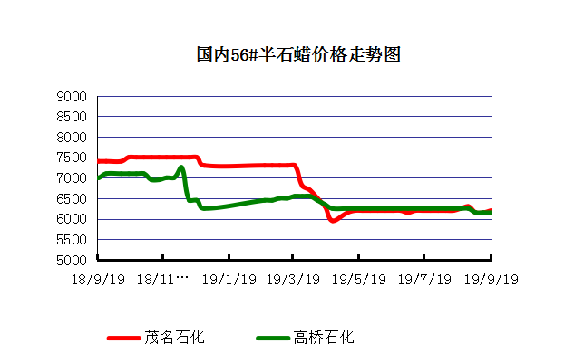

石蜡价格走势图（58#半）
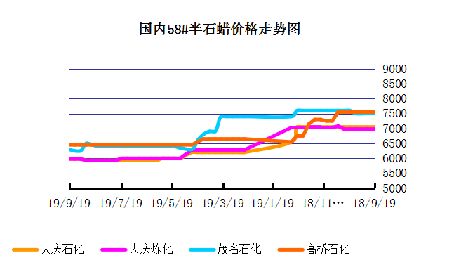

石蜡价格走势图（58#全）
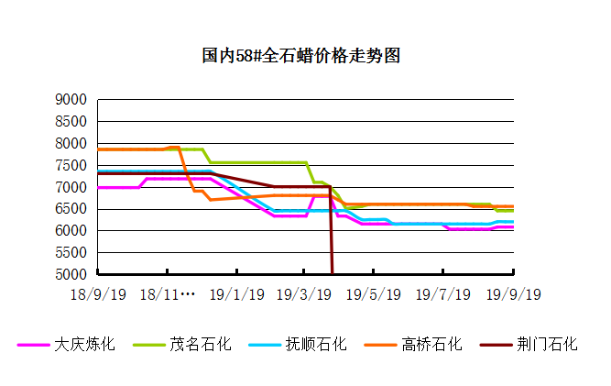

3.2 石蜡后市分析
本周石蜡市场走势整体维稳，其中兰州石化窄幅上调50元/吨，库存低位，其余炼厂暂未调整。预计近期市场横盘整理，个别炼厂窄幅调整。国内石蜡市场大稳小动，个别炼厂窄幅调整，市场交投氛围平平。原油价格延续跌势，利好难寻。装置方面荆门石化尚未开工，大庆炼化预计月底恢复。价格方面国内石蜡58#半市场价格5980-6450元/吨，石蜡58#全市场价格在6080-6550元/吨。市场供需矛盾未有明显改善，贸易商多持观望心态。近期石蜡市场持稳为主。

中石化炼厂：
荆门石化石蜡价格稳定，8月产量2700吨左右，目前库存700吨左右，货源牌号较全。茂名石化石蜡价格稳定,产56/58。56、58全出口为主，内销量少。8月份月产量约4000吨。南阳石化石蜡价格稳定, 产52/56/58半，库存低位，装置正常。上海高桥石蜡价格稳定,产54半，库存2200吨左右，8月份产量约8500吨。

中石油炼厂：
兰州石化石蜡价格上调,主产54半，库存低位。日产100吨左右，8月份产量约3000吨。粗蜡比半精炼低300元/吨左右。大庆石化石蜡价格稳定,产58#半/粗，58#有货。炼厂库存大概在2万吨左右。日产量700吨左右，8月份产量约23000吨。大连石化石蜡价格稳定,全比半高100，产58半，日产500吨，库存3500左右。8月产量15500吨左右。实盘商谈。抚顺石化石蜡价格稳定，生产56全蜡板，56全颗粒，56全箱。8月份产量约41000吨。库存目前约3800吨，另有移库。

四、液蜡

4.1液蜡价格表
单位：元/吨
企业性质 | 生产厂家 | 产品名称 | 型号 | 价格说明 | 规格 | 2019/9/12 | 2019/9/19 | 周涨跌
中石化 | 扬州石化 | 液蜡 |  | 原料油 | 液体 | 5650 | 5800 | 150
中石化 | 清江石化 | 液蜡 |  | 原料油 | 液体 | 0 | 0 | 0
中石化 | 金陵烷基苯厂 | 液蜡 | 300# | 重质 | 液体 | 7000 | 7000 | 0
中石油 | 抚顺石化 | 液蜡 | 300# | 重质 | 液体 | 6500 | 6500 | 0
中石油 | 沈阳蜡化厂 | 液蜡 | 300# | 重质 | 液体 | 5800 | 6100 | 300
中石油 | 锦西石化 | 液蜡 | 300# | 重质 | 液体 | 6100 | 6200 | 100
地方炼厂 | 辽宁华锦通达化工 | 液蜡 |  | 重质 | 液体 | 0 | 0 | 0

4.2液蜡价格走势图
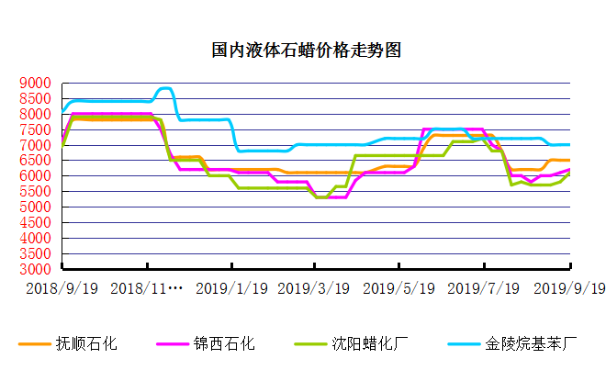

五、进出口数据

5.1石蜡，不论是否着色(按重量计含油量小于0.75%)
2018年9月份石蜡进出口统计数据 单位，千克，美元
产销国 | 进口数量 | 进口美元 | 出口数量 | 出口美元
阿尔及利亚 | 0 | 0 | 42000 | 45,360
阿根廷 | 0 | 0 | 188000 | 211,550
安哥拉 | 0 | 0 | 20000 | 23,000
澳大利亚 | 0 | 0 | 189480 | 219,518
巴基斯坦 | 0 | 0 | 144000 | 164,732
巴西 | 0 | 0 | 574000 | 591,100
波兰 | 0 | 0 | 2685000 | 2,882,700
丹麦 | 0 | 0 | 517000 | 563,120
德国 | 25780 | 117,269 | 28000 | 38,180
多哥 | 0 | 0 | 17000 | 16,915
多米尼加共和国 | 0 | 0 | 636000 | 693,060
厄瓜多尔 | 0 | 0 | 427000 | 448,696
法国 | 9 | 600 | 18000 | 21,580
菲律宾 | 0 | 0 | 1455000 | 1,464,110
斐济 | 0 | 0 | 41000 | 44,806
哥伦比亚 | 0 | 0 | 1973000 | 2,094,001
哥斯达黎加 | 0 | 0 | 151000 | 164,800
韩国 | 1000 | 11,041 | 1119100 | 1,260,884
荷兰 | 48 | 1,132 | 2894873 | 1,966,247
洪都拉斯 | 0 | 0 | 28000 | 30,408
几内亚 | 0 | 0 | 42500 | 50,530
加拿大 | 1012 | 3,113 | 68000 | 87,190
加纳 | 0 | 0 | 11000 | 12,870
科特迪瓦共和国 | 0 | 0 | 109125 | 104,214
肯尼亚 | 0 | 0 | 500000 | 557,268
立陶宛 | 0 | 0 | 42000 | 43,470
马耳他 | 0 | 0 | 21000 | 22,785
马拉维 | 0 | 0 | 42000 | 42,420
马来西亚 | 152925 | 287,896 | 40000 | 44,940
毛里求斯 | 0 | 0 | 20000 | 21,700
美国 | 24862 | 128,595 | 18106355 | 16,252,613
孟加拉国 | 0 | 0 | 222000 | 237,965
秘鲁 | 0 | 0 | 653000 | 708,655
缅甸 | 0 | 0 | 2774500 | 2,791,145
墨西哥 | 0 | 0 | 6233860 | 6,373,745
南非 | 102250 | 255,835 | 626000 | 606,200
尼加拉瓜 | 0 | 0 | 21000 | 23,730
葡萄牙 | 0 | 0 | 423000 | 449,400
日本 | 78832 | 300,097 | 165000 | 186,456
萨尔瓦多 | 0 | 0 | 72000 | 78,420
斯里兰卡 | 0 | 0 | 21000 | 23,520
台湾省 | 4859 | 17,742 | 20000 | 23,783
泰国 | 0 | 0 | 725550 | 788,328
土耳其 | 0 | 0 | 42000 | 45,360
危地马拉 | 0 | 0 | 599500 | 621,779
乌拉圭 | 0 | 0 | 56000 | 62,000
西班牙 | 0 | 0 | 1719858 | 1,385,643
香港 | 0 | 0 | 2341001 | 2,572,915
新加坡 | 8000 | 21,920 | 38000 | 40,300
新西兰 | 0 | 0 | 12600 | 13,129
伊朗 | 0 | 0 | 50 | 390
以色列 | 0 | 0 | 147000 | 166,555
意大利 | 1800 | 9,639 | 21000 | 24,399
印度 | 200 | 2,222 | 1199000 | 1,295,665
印度尼西亚 | 21000 | 18,900 | 434500 | 466,941
英国 | 850 | 2,615 | 36500 | 40,870
越南 | 0 | 0 | 1752500 | 1,915,919
智利 | 0 | 0 | 385000 | 423,445
中华人民共和国 | 220 | 1,253 | 0 | 0
2017 | 423647 | 1,179,869 | 52890852 | 51,551,424

5.2液体石蜡和重质液体石蜡
2018年9月份液体石蜡进出口统计数据 单位，千克，美元
产销国 | 进口数量 | 进口美元 | 出口数量 | 出口美元
比利时 | 8684 | 19,403 | 0 | 0
德国 | 18916 | 53,069 | 0 | 0
法国 | 902 | 4,132 | 0 | 0
韩国 | 3547563 | 3,095,754 | 0 | 0
荷兰 | 175 | 897 | 0 | 0
加拿大 | 36043 | 167,402 | 0 | 0
卡塔尔 | 5075261 | 4,042,719 | 0 | 0
马来西亚 | 1431056 | 1,197,356 | 0 | 0
毛里求斯 | 0 | 0 | 13600 | 16,320
美国 | 1197709 | 937,284 | 0 | 0
孟加拉国 | 0 | 0 | 67320 | 47,713
南非 | 574301 | 424,641 | 0 | 0
日本 | 2976215 | 2,655,849 | 20 | 46
瑞典 | 925 | 131,657 | 0 | 0
台湾省 | 5054124 | 4,574,937 | 0 | 0
西班牙 | 841892 | 631,876 | 0 | 0
印度 | 90 | 172 | 0 | 0
5.3 微晶石蜡
2018年9月份微晶石蜡进出口统计数据 单位，千克，美元
产销国 | 进口数量 | 进口美元 | 出口数量 | 出口美元
巴西 | 2000 | 8,490 | 0 | 0
德国 | 256760 | 506,101 | 0 | 0
韩国 | 222885 | 283,345 | 0 | 0
荷兰 | 32548 | 83,098 | 0 | 0
加拿大 | 36288 | 150,595 | 0 | 0
美国 | 8291 | 23,253 | 0 | 0
日本 | 48716 | 135,122 | 0 | 0
台湾省 | 4138 | 26,180 | 0 | 0
泰国 | 54976 | 43,213 | 0 | 0
西班牙 | 169230 | 397,668 | 0 | 0
新加坡 | 18000 | 42,860 | 0 | 0
印度尼西亚 | 52500 | 45,655 | 0 | 0
2017 | 906332 | 1,745,580 | 0 | 0

更多精彩敬请关注：中华商务网

